Урок по финансовой грамотности
Тема: «Личные финансы»
4 класс

Составила : учитель начальных классов Наумова Оксана Ильинична
МБОУ «Большеабакасинская ООШ»
Ибресинского района
Чувашской Республики

Цель занятия:
изучить структуру личных финансов, практическое закрепление навыков накопления, сбережения, разумной траты личных финансов.

Предметные образовательные результаты
- ознакомить учащихся с понятием “Личные финансы”,
- ознакомить с принципами формирования личного дохода, его сохранения и преумножения.
- усвоение (применение, и т.п.) понятий по теме: финансы, деньги, источники , виды доходов и расходов.
- овладение предметными умениями: практической деятельностью учащихся с личными финансами (зарабатывание , сохранение, преумножение капитала).
Метапредметные образовательные результаты:
- умения выбирать действия в соответствии с поставленной задачей;
- выдвигать версии, выбирать средства достижения цели индивидуально.

Личностные:
- воспитание рационального отношения к личным финансам;
- формирование активности и самостоятельности,
- выработка навыков культурного общения.

Коммуникативные:
- развитие коммуникативной культуры учащихся;
- выражать свои мысли и идеи, обсуждать в рабочей группе информацию.

Оборудование: настольная игра «4 экономические игры»
Методы: практический, словесный, наглядный.

Ход урока:

1.Орг.момент. Сообщение темы и цели урока

- Отгадайте-ка, ребятки, вы несложные загадки:
Это — средство обращения,
Это — средство накопления.
Средство стоимости также,
Также средство платежа.
Штучка невеличка,
А всякому нужна. (Деньги)
- О чём пойдет речь на нашем занятии? Правильно, о деньгах.

2.Актуализация опорных знаний.

1)Что мы знаем про деньги?
Сообщения детей (по заранее подготовленным данным) о значении изображений на купюрах.(Приложение 1)

- Зачем нужны деньги? (Без денег не купить одежду, продукты, невозможно приобрести жильё, пользоваться коммунальными услугами, путешествовать, отдыхать, покупать лекарства и предметы быта, и т.д.)

- Какое значение имеют деньги в жизни человека? (Главное. Человек не может без них обходиться.)

- Как вы понимаете фразу «Личные финансы»? (Деньги, которые принадлежат мне)

Сегодня мы с вами постараемся понять, что такое личные финансы, как их можно заработать и преумножить, на что их лучше потратить.

3. Работа по теме .
Беседа о финансовой грамотности
- Что такое финансовая грамотность?

Финансовая грамотность — это умение использовать знания и навыки для принятия правильных решений, связанных с деньгами и тратами. Финансовая грамотность затрагивает большой круг различных финансовых тем, начиная от ежедневных навыков ведения персонального финансового учета до долгосрочного планирования личных финансов для выхода на пенсию.
К ней относятся принятие решений о тратах и сбережениях, выбор соответствующих финансовых инструментов, планирование бюджета, накопление средств на будущие цели, например, получение образования или обеспеченная жизнь в зрелом возрасте.
Коротко: финансы — это деньги. Ведь финансы — это не только наличные деньги, и денежные средства на счетах в банках, и чеки и др.

Как правильно распоряжаться деньгами? Этот вопрос является одним из самых важных вопросов в современной жизни. Уже сейчас, многие из нас хотели бы знать, как приумножить свое состояние. Копить или тратить — что поможет стать богаче и счастливее?

Давайте попробуем разобраться, каждую из этих моделей поведения можно назвать выгодной, если учесть следующие факторы:

- Что дает накопление?

1. накопление обеспечивает возможность остаться при деньгах в случае возникновения непредвиденной ситуации.

2. накопление дает возможность приобретать вещи или услуги, позволяет экономить некоторую сумму денег;

Человек, который регулярно откладывает деньги, не беспокоится о том, удастся ли протянуть до следующей зарплаты, как выжить в случае увольнения или других непредвидимых ситуациях

(во время беседы учащиеся высказывают свою точку зрения, приводят примеры).

2. Как правильно нужно тратить накопленные деньги?
1. Тратьте на то, что вам действительно нужно. Замечайте свои потребности и позволяйте себе их реализовывать. Важно не просто осваивать тот или иной способ, но и понимать, зачем вы его выбираете. Что он может вам дать?

Чего сейчас вам не хватает, чтобы распоряжаться деньгами наиболее эффективно?(ответы детей)

Ну а теперь я хочу вас познакомить с одной игрой, которая называется «Большие деньги».
(Приложение 3)

4) Закрепление
Ну и в конце нашего урока я хочу задать вам не очень-то простую задачу
В семье Петушковых мама зарабатывает 20 тыс. руб. в месяц, папа — 27 тыс. руб., пенсия бабушки составляет 12 тыс. руб.. На питание семья тратит 30 тыс. руб., на коммунальные платежи уходит 5 тыс. руб., на одежду — 7 тыс. руб., на погашение кредита, взятого на покупку телевизора, — 5 тыс. руб., на непредвиденные расходы — 8 000 рублей. Хватит ли Петушковым денег, чтобы купить сыну роликовые коньки, которые стоят 3 тыс. руб.?
4.Подведение итогов. Рефлексия.
- Понравилась ли вам данная форма проведения занятия? (выбирают карточки либо зеленые, либо красные) (Приложение 4)
- Пригодиться ли вам в жизни полученные знания?
На память я хотела бы вам вручить памятку, которая поможет вам правильно распоряжаться деньгами. (Приложение 2)

Приложение 1
10 рублей. На купюре этого номинала изображен город Красноярск. Лицевая часть - часовня Параскевы Пятницы - это святая, которая является покровительницей семьи и домашних животных. Оборотная часть - Красноярская ГЭС с мостом через реку Енисей, который входит в книгу ЮНЕСКО "Лучшие мосты мира".

50 рублей. Изображен город Санкт-Петербург. Лицевая сторона - основание Ростральной колонны с женской фигурой, которая восседает на троне - это символ Невы. За Ростральной колонной видно Петропавловскую крепость. Оборотная сторона - здание бывшей биржи, которая находится на набережной.

100 рублей. Москва. Лицевая часть - скульптура с фронтона Большого Театра - Аполлон с колесницей. Оборотная часть - площадь перед Большим Театром и само здание театра.

200 рублей.На банкноте номиналом 200 рублей, основной цвет которой — зеленый, размещены символы Севастополя: на лицевой стороне — изображение Памятника затопленным кораблям, на оборотной — вид на Херсонес Таврический. Данная банкнота отпечатана на хлопковой бумаге повышенной плотности с полимерной пропиткой, что обеспечит ее высокую износостойкость и продлит срок жизни в обращении.

500 рублей. Представлен город Архангельск. Лицевая часть - на фоне морского вокзала и парусника расположен памятник Петру I. Оборотная часть - Соловецкий монастырь, который является одной из великих святынь. Это очень известный и многими любимый памятник архитектуры, поэтому неудивительно, что именно он расположился на купюре.

1000 рублей. На этой денежной купюре изображен город Ярославль. Лицевая сторона - памятник Ярославу Мудрому, который держит храм в руках. Это символизирует, что наша вера в наших же руках. Оборотная сторона - храм Иоанна Предтечи (Крестителя).

2000 рублей. Банкнота номиналом 2000 рублей выполнена преимущественно в синем цвете. На ее лицевой стороне изображен мост на остров Русский, на оборотной — космодром «Восточный» в Амурской области. Оптически-переменный защитный элемент выполнен в виде стилизованного изображения моста на фоне солнца.

5000 рублей. Здесь мы можем увидеть город Хабаровск. Лицевая сторона - памятник, посвященный генерал-губернатору восточной Сибири, графу Николаю Николаевичу Муравьев-Амурскому. Именно он дал начало возвращению Амура, который был отдан Китаю в 1689 году. Оборотная сторона изображает Царский амурский мост длиной 2700 метров

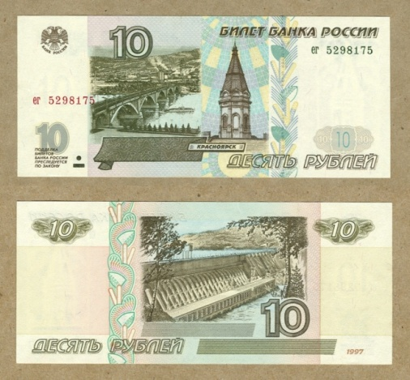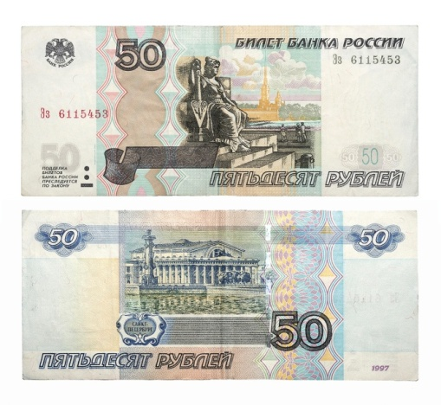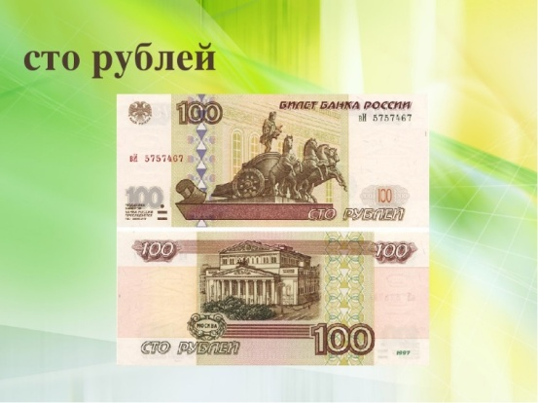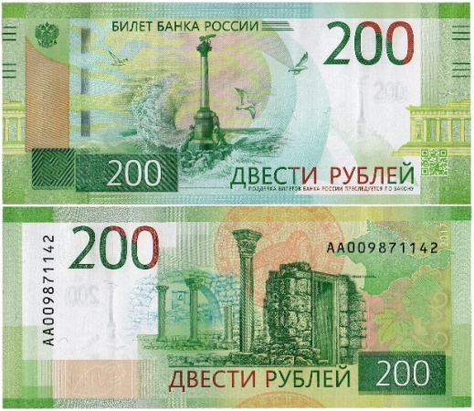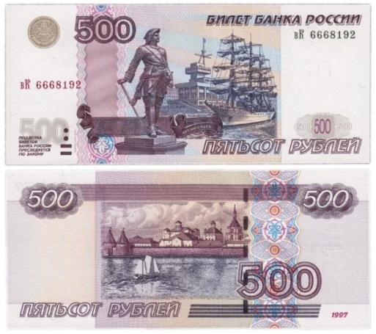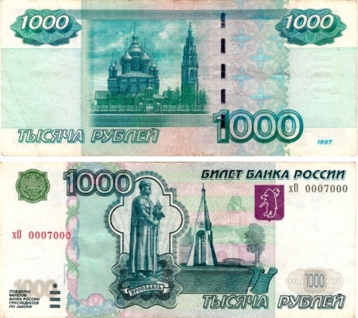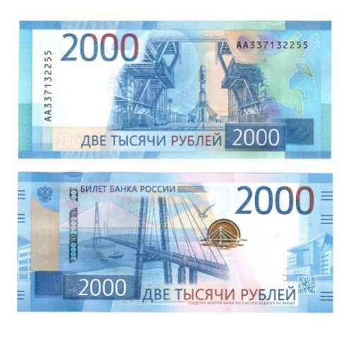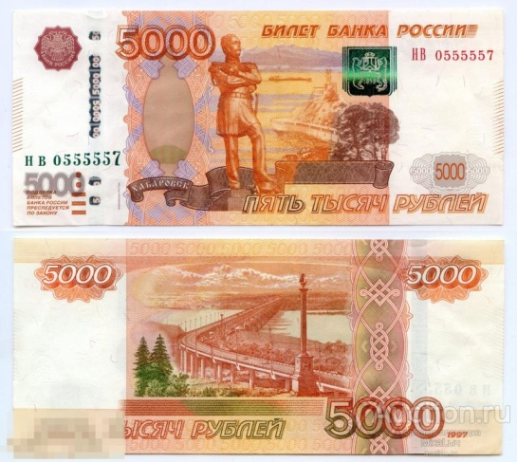

Приложение 2
Памятка «13 советов управления деньгами»
- Старайтесь планировать бюджет и следовать ему.

2. Будьте аккуратными в трате денег, старайтесь не растратиться.

3. Запомните, что финансовая грамотность играет огромную роль в вашем будущем и вашей независимости.

4. Учитесь отличать «потребности» от «желаний». Первые, обычно, менее затратные, чем желания.

5. Попросите открыть банковский счет на ваше имя и можете регулярно вкладывать на него деньги вместо копилки.

6. Если у вас есть желание приобрести дорогую вещь, которая вам не по карману, найди более дешевую. Это тоже отличное решение и, к тому же, за меньшие деньги.

7. Заведите копилку и вносите в нее сдачу от своих покупок. Так вы сможете накопить сбережения.

8.Купите игру Монополия (4 экономические игры) и регулярно играйте в неё, это будет весело и научит вас понимать всю ценность денег.

9. Когда вы идете за покупками, то старайтесь выбрать те товары, в которых нуждаетесь. Если выберете сразу несколько товаров с одинаковыми функциями, то научитесь сравнивать цены и делать грамотный выбор.

10. Старайтесь не «брать взаймы». нехорошо быть в зависимости от кого-либо, взяв чужие деньги. Удержитесь и от желания жить в кредит.

11. Учитесь вести запись и учет всех своих покупок в специальном блокноте. Заведите лист доходов и расходов.

12. Старайтесь тратить деньги с умом. Родители зарабатывают деньги свои трудом.

13. Узнайте, какое количество денег расходуется ежемесячно.

Приложение 3
Правила игры просты: играют 2 или 4 игрока и один банкир. Задача банкира является контроль над правильным ходом игры, а также распоряжение деньгами и акциями банка. (Правила игры в комплекте) 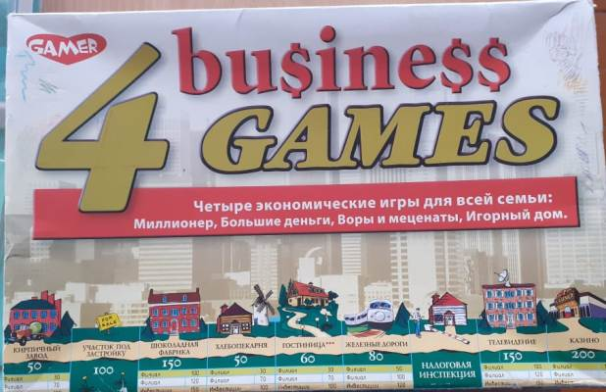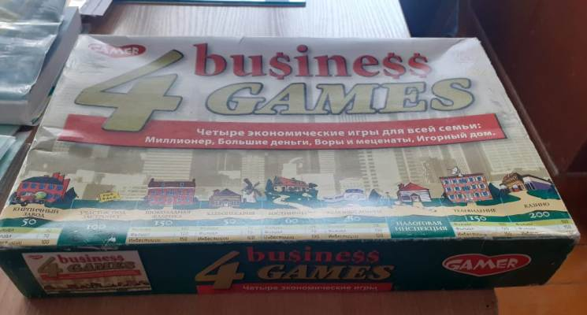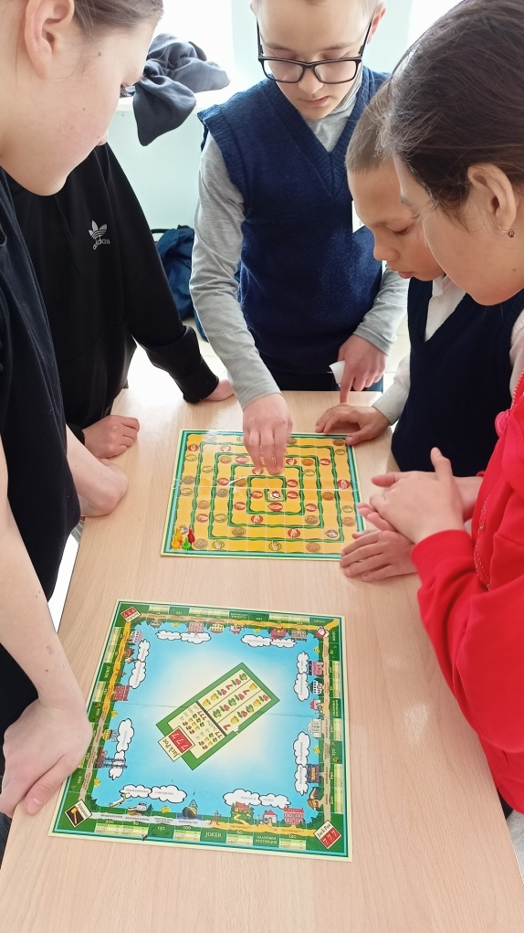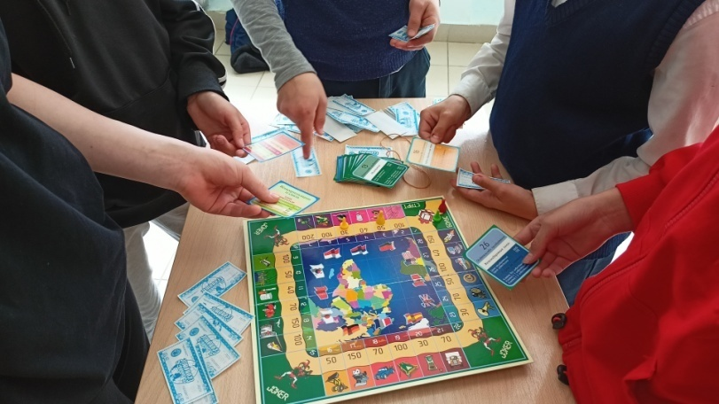
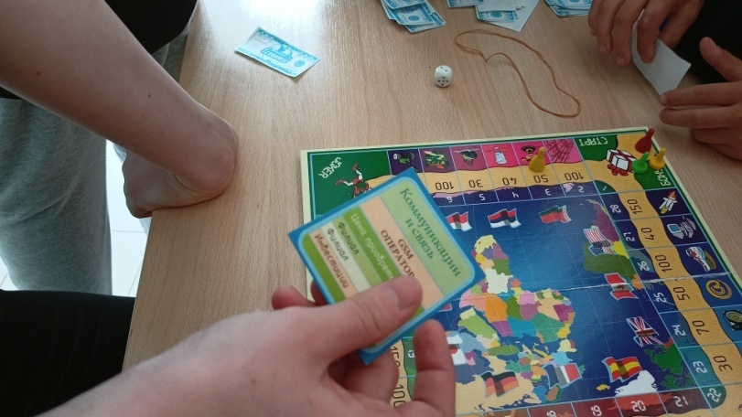
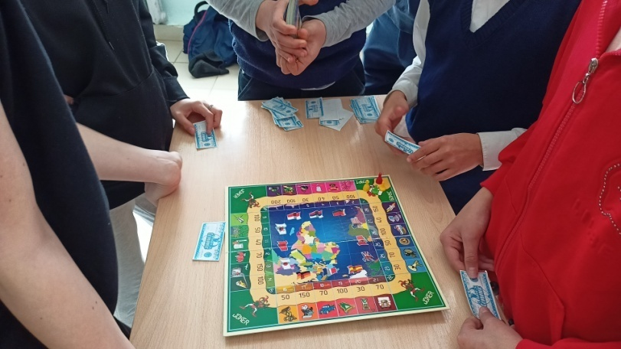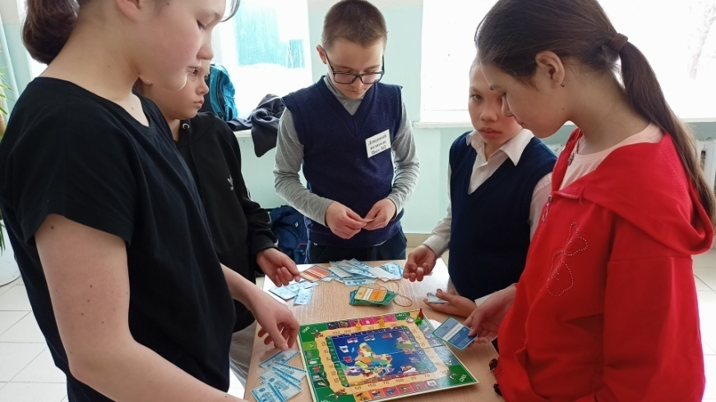

Приложение 5



